|  |
| --- |
| 第４章 大阪の工業 |
| かつて『東洋のマンチェスター』と呼ばれた『ものづくりの街』大阪。今も、事業所数の全国シェアでは8.2％を占める製造業の集積地となっており、さまざまなものづくりが府内で行われています。  第４章では、大阪の製造業の変化や特徴を探るため、事業所数・従業者の推移や業種構成等を取り上げています。 |

教えて！Q＆A



|  |
| --- |
| 大阪は、ものづくりの街といわれているのは、なぜなの？  大阪のものづくり（製造業）にはどのような特徴があるの？ |

 2021年６月１日現在で大阪府内には、18,020事業所の製造事業所が立地し、そこでは425,600人が働いています。いずれの数も、愛知県に次ぐ多さで、ものづくりの街といわれるゆえんです。

それら製造事業所から出荷（加工だけの場合も含む）された製造品出荷額等でも、大阪府は愛知県に次ぐ第２位となっています。

1位の愛知県に対して、事業所数の差はわずかですが、従業者数では半分程度、製造品出荷額等では４割弱であることから、大阪府内には中小規模の製造事業所が多く、比較的小物の製造が盛んであることがうかがえます。

|  |
| --- |
|  |

|  |  |
| --- | --- |
| ４－１ | 全国・大阪府内製造業の事業所数・従業者数の推移 |

特徴

* 大阪府内の製造事業所数（個人経営を除く）は、2021年に18,020事業所あり、全国のシェアは8.2％となっています。
* 2021年の従業者数は425,600人で、全国の製造事業所で働く5.6％に当たります。



|  |  |
| --- | --- |
| ４－２ | 全国・主要都府県の製造品出荷額等の推移 |

特徴



・ 2020年に大阪府内の製造事業所（個人経営を除く）から出荷された額は17兆1,202億円でした。

* 大阪府の製造品出荷額等が全国に占める割合は低下傾向にありましたが、足下では増加しています。

|  |  |
| --- | --- |
| ４－３ | 全国・主要都府県の製造業産業中分類別事業所数【2021年】 |

特徴



* 大阪府内の製造事業所では、金属製品を製造する事業所が最も多く、構成比では20.2％と他の都府県と比べ割合が高く、府内製造業の特徴としてあげられます。

全国・主要都府県の製造業産業中分類別事業所数構成比【2021年】



|  |  |
| --- | --- |
| ４－４ | 全国・主要都府県の製造業産業中分類別従業者数【2021年】 |

特徴



* 愛知県では輸送用機械の１つの産業で35.5％を占めているのに対して、大阪府では金属製品、生産用機械、食料品の上位３つの産業を合わせた（36.5％）のと、ほぼ同じ割合で、多様な産業が立地し、従事していることがわかります。

全国・主要都府県の製造業産業中分類別従業者数構成比【2021年】

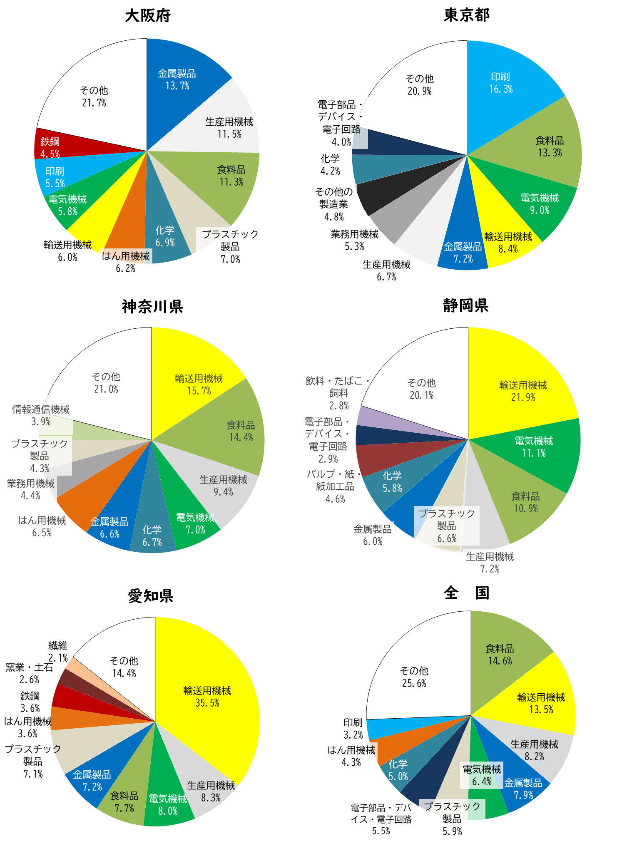

|  |  |
| --- | --- |
| ４－５  特徴 | 全国・主要都府県の産業中分類別  製造品出荷額等・付加価値額【2020年】 |

・ 2020年に府内の事業所からの製造品出荷額等は、約17兆円でした。

* 府内で最多の出荷額は全体の13.0％を占める輸送用機械器具製造業です。



全国・主要都府県の産業中分類別製造品出荷額等構成比【2020年】



|  |  |
| --- | --- |
| ４－６ | 全国・主要都府県の製造品出荷額等の特化係数【2020年】 |

特徴



* 出荷額等で全国を相対的に上回っている大阪府内の産業は11産業あります。
* 他の都府県に比べ特化係数で２を超えたり、0.5を下回ったりする産業がなく、各産業がバランスよく集積していることが、大阪府内製造業の特徴といえます。

|  |  |
| --- | --- |
| ４－７  特徴 | 全国・主要都府県の製造品出荷額等産業三分類型別構成比の推移 |



* 大阪府内の製造事業所では、産業の基礎素材を出荷する割合が高く、大阪のものづくり産業の特徴の１つとなっています。

|  |  |
| --- | --- |
| ４－８  特徴 | 大阪府内地域別の製造業事業所数・従業者数の推移 |



* 大阪府内に立地する従業者４人以上の製造事業所では、大阪市地域に最も集積しており、2020年(注)３.では府内全事業所の34.6％を占めています。
* 従業者数では、東大阪地域が最も多く、府内全事業所の31.6％の人が働いています。

|  |  |
| --- | --- |
| ４－９ | 大阪府内地域別の製造品出荷額等の推移 |

特徴



・ 2020年の製造品出荷額等の大阪府内地域別シェアで最も高いのは、29.9％を占める泉州地域でした。

* 2020年では、府内各地域がシェアを下げる一方、北大阪地域だけが上がっています。

|  |  |
| --- | --- |
| ４－10  特徴 | 全国・主要都府県の規模別製造品出荷額等【2020年】 |



・ 大阪府内で2020年に製造出荷した額の56.2％は、従業者299人以下の中小規模事業所からのもので、中小規模事業所からの出荷額が半分以上を占めています。

・愛知県は、大規模事業所からの出荷額が７割以上を占めています。

|  |  |
| --- | --- |
| ４－11 | 大阪府内工場立地件数の推移 |

特徴



・ 大阪府内に立地する工場の件数は、府外へ移転する件数を上回っていますが、立地件数の多くは府内での工場移転や新設、増設によるものと考えられます。